РОССИЙСКАЯ ФЕДЕРАЦИЯ
Быстроистокское районное Собрание депутатов
Алтайского края

РЕШЕНИЕ

«26» апреля 2013 г. № 99
с. Быстрый Исток
О прохождении отопительного сезона 2012-2013 г.г.

Заслушав информацию заместителя главы Администрации Кутюкова А.В., «О прохождении отопительного сезона 2011-2012 г.г.», районное Собрание депутатов
решило:

Информацию заместителя главы Администрации Кутюкова А.В., «О прохождении отопительного сезона 2011-2012 г.г.», принять к сведению (прилагается).

Глава района 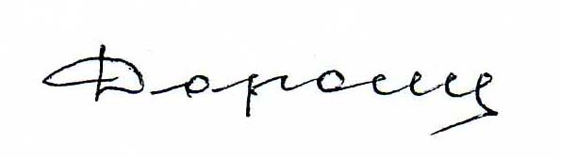 О.Е.Дорошенко

